Министерство общего и профессионального образования
Свердловской области
Муниципальное автономное общеобразовательное учреждение гимназия № 177
МО «город Екатеринбург»
Чкаловский район

Наименование секции (подсекции): техническое творчество (информационные технологии)

Исследовательская работа: «Польза и вред компьютерных игр»

Автор (авторы) работы: Уральская София Сергеевна, 4 «А» класс

Руководитель (руководители) работы: Дедик Наталья Николаевна,
Классный руководитель
_________________________
2023 г.

Содержание

Введение........................................................................................................... 3
Глава 1. Компьютерные игры........................................................................4
1.1 История создания компьютерных игр..................................................4
1.2 Классификация компьютерных игр......................................................5
1.3 Влияние компьютерных игр на ребенка ..............................................8
1.3.1 Отрицательное влияние компьютерных игр на ребенка .................9
1.3.2 Положительное влияние компьютерных игр на ребенка ................10
Глава 2. Практическая чисть проекта ............................................................12
2.1 Положительные и отрицательные стороны компьютерных
игр...................................................................................................................... 12
2.2 Анкетирование………………………………………………................ 13
Заключение ....................................................................................................15

Список литературы ..........................................................................................16

Приложение 1 ...................................................................................................17
Приложение 2 ...................................................................................................18
Введение
Актуальность темы исследования: В наше время развитых технологий не утихают споры по вопросу влияния компьютера на человека и его жизнь. Компьютерные технологии стали общедоступными, а во многих сферах и незаменимым элементом жизни. Не удивительно, что возникает вопрос об их влиянии на человека. В частности, актуален вопрос о влиянии компьютерных игр на детей различного возраста.
Проблема: В настоящее время компьютерные игры настойчиво вытесняют все другие виды деятельности из детского мира, поэтому этот вопрос носит острый характер. Что несут в себе компьютерные игры – пользу или вред? Ответ на этот вопрос не может быть однозначным, ведь даже полезные и жизненно необходимые вещи могут стать опасными
Цель: выявить пользу и вред компьютерных игр.
Объект исследования: компьютерные игры
Предмет исследования: влияние компьютерных игр на здоровье и развитие ребёнка
Задачи исследования:
- Изучить виды и специфику компьютерных игр
- Провести опрос среди учащихся нашего класса.
- Определить положительное и отрицательное влияние игр
Гипотеза: компьютерные игры имеют не только отрицательное влияние на развитие ребёнка
Методы исследования:
- изучение и анализ литературы и материалов в сети Интернет по теме;
- сравнение и обобщение информации;
- анкетирование и анализ данных, полученных в процессе опроса.

Глава 1. Компьютерные игры
  - История создания компьютерных игр.
Попытки создания простых игр на цифровых устройствах предпринимались ещё до начала Второй Мировой войны (в 1947 году была запрограммирована первая электронная игра, монитором для которой служил экран военного радара – это был симулятор вражеских ракет) – однако считается, что первой компьютерной игрой стала «ОХО» («Крестики нолики»), в одиночку сделанная А.С. Дугласом в 1952 году. Другой компьютерщик – Уильям Хигинботам – создал свою первую видео игру «Теннис для двоих» приблизительно в 1958 году. Посетители его лаборатории могли поиграть в теннис на цифровом корте, управляя своими «ракетками» с помощью джойстиков.
В 1962 году группа студентов Массачусетского технологического института создала игру SpaceWar (Космические войны). В SpaceWar игрокам предоставлялась возможность поуправлять с помощью контроллеров космическими корабликами, выстреливающими друг в друга взрывающимися ракетами.
Через 5 лет, в 1967 году, Ральф Баер впервые написал видео игру, в которую можно было играть на телевизоре. Игра, которую удалось написать Ральфу Баеру назвалась «Преследование».
В 1972 году Бушнелл в соавторстве с Алом Олкорном создали игру Pong (Понг).
В 1976 году были созданы портативные носители информации (ROM-картриджи), что позволило записывать игры на картриджи, вставлять их в специальные слоты и играть на одном компьютере в различные игры. Такие компьютеры получили названия игровые консоли. В Советском Союзе эти консоли стали прототипом продукции фирмы «Электроника» - игр «Тайны океана» и «Ну, погоди». Так из года в год игры становились всё совершеннее и совершеннее. Сейчас развитие игр происходит больше в плане сюжета и оформления, нежели в техническом плане. За шесть десятилетий компьютерные игры прошли значительную эволюцию.
  - Классификация компьютерных игр
В настоящее время существует несколько способов классификации компьютерных игр:
· классификация по цели применения;
· классификация по жанру;
· классификация по сеттингу;
· классификация по количеству игроков;
· классификация по платформе;
· классификация по технологии графического отображения;
Рассмотрим все перечисленные виды классификаций компьютерных игр более подробно.
Классификация по цели применения
· развивающие игры;
· обучающие игры;
· игры-тренажеры, предназначенные для отработки тех или иных специальных или профессиональных навыков;
· игры, носящие чисто развлекательный характер.
Классификация по жанру
В настоящее время основными игровыми жанрами являются:
· 3D-шутеры (англ. 3D Shooter) — в играх данного типа игрок, как правило, действуя в одиночку, должен уничтожать врагов при помощи того или иного вида оружия. В свою очередь шутеры подразделяются на несколько подвидов: шутеры от первого или третьего лица; «Кровавые» шутеры; тактические шутеры;
· Файтинги, реализующие исключительно поединки двух и более противников с применением рукопашного боя.
· Платформеры – игры, в которых игроку требуется пройти тот или иной путь, используя различные платформы, лестницы, горки и т.д.
· Аркада (англ. Arcade) — игра, в которой игроку приходится действовать быстро, полагаясь в первую очередь на свои рефлексы и реакцию. Игровой процесс прост и не меняется в течение игры. Впервые появились на игровых автоматах.
· Симуляторы – игры в которых имитируется физическое поведение и управление каким-либо сложным объектом технической системы, либо симуляция и управление тем или иным процессом из реальной жизни.
· Спортивные – игры, фактически являющиеся симуляторами, но вынесенные в отдельную группу по их принадлежности к имитации реальных спортивных игр.
· Экономические – также являющиеся симуляторами, но отображающими те или иные рыночные процессы. Иногда данный вид игр относят также к жанру стратегий.
· Стратегии (англ. Strategy) – игры, требующие планирования и выработки определенной стратегии для достижения некой конкретной цели. Выделяют несколько подвидов стратегий: пошаговые, клеточные, карточные, глобальные и реального времени.
· Приключение (англ. Adventure) или «квесты» – игры-повествования, в которых управляемый игроком герой продвигается по сюжету и взаимодействует с игровым миром посредством применения предметов, общения с другими персонажами и решения логических задач. Подразделяются на текстовые и графические приключенческие боевики.
· Ролевые игры (англ. Role playing game, RPG) В таких играх обычно присутствует проработанный и обширный мир, сложная сюжетная линия, разветвлённые диалоги с разными вариантами ответов, множество различных персонажей со своими целями и характерами. У главного героя (героев) и других персонажей и врагов присутствует некоторое количество параметров (умений, характеристик, навыков), которые определяют их силу и способности и могут быть развиты при выполнении тех или иных заданий.
· Пазлы (англ. Puzzle), головоломки, пасьянсы и т.п. игры.
В реальном случае любая существующая игра не может быть чётко отнесена к какой-либо из перечисленных категорий. Обычно игры одновременно сочетают в себе черты сразу нескольких жанров.
Классификация по сеттингу
Данный вид классификации основан на принадлежности игры тому или иному моделируемому историческому периоду либо территориальной принадлежности. Игры делятся либо по историческим периодам (доисторические времена, наше время, древний мир и т.д.), либо по территориальной принадлежности (фэнтези, реальный мир, параллельный мир и т.д.)
Классификация по количеству игроков
По данному типу классификации разделяют 4 основных вида игр:
  - Одиночная игра (Синглплейер, англ. Singleplayer);
  - Совместная игра на одном устройстве (Hotseat, Splitscreen);
  - Многопользовательская игра (Мультиплейер, Multiplayer);
  - Массовая онлайн игра (англ. Massively multiplayer online game, MMO).
Классификация по платформе
Данная классификация основана на принадлежности игр тем или иным видам устройств.
  - Персональный компьютер (ПК, PC, ноутбук, нетбук);
  - Игровая консоль или приставка (PS, Xbox, Nintendo);
  - Мобильное устройство: телефон, планшет, карманный;
  - Игровой автомат;
  - Браузерная или флеш-игра (виртуальная интернет платформа).
Классификация по технологии графического отображения
Этот тип классификации учитывает, как технологии графического построения игрового мира, так и используемые в игре способы визуализации.
  - Двухмерная графика (векторная, растровая).
  - Трехмерная графика.
  - Объемное изображение (стерео очки).
  - Дополненная реальность (мобильные устройства с видеокамерой).
  - Виртуальная реальность (шлем виртуальной реальности).
  - Вид от 1-го лица (вид из глаз).
  - Вид от 3-го лица (вид сзади).
  - Двухмерный вид сбоку (2D вид сбоку).
  - Трехмерный вид сбоку (3D вид сбоку, псевдо трехмерность).
  - Двухмерный вид сверху (2D TopDawn).
  - Трехмерный вид сверху (3D TopDawn, изометрия).
1.3. Влияние компьютерных игр на ребенка
Компьютерные игры в настоящее время настолько разнообразны, что сложно однозначно оценивать их влияние на детей. Стоит отметить, что игры стали неотъемлемой частью нашей жизни. Даже по классификации, представленной в предыдущей части работы можно отметить, что есть и полезные и вредные игры. Изучение материала в сети интернет показало, что на текущий момент нет официально подтвержденных серьезных исследований на эту тему. Все исследования носят частный характер. Можно выделить общие выводы о влиянии компьютерных игр в этих исследованиях.
1.3.1 Отрицательное влияние компьютерных игр на ребенка
Следует начать с влияния компьютерных игр на физическое здоровье детей. Во-первых, долгое сидение перед компьютером в одной позе способствует искривлению еще неокрепшего позвоночника детей. Во-вторых, при частом использовании мышки происходит однообразная нагрузка на кисть руки, что способствует сдавливанию нервов. В-третьих, негативное влияние на зрение, так как дети, следя за ходом игр, не отрывают взгляд от монитора. В-четвертых, частые и длительные игры на компьютере перегружают нервную систему ребенка, что способствует появлению головных болей. Также следует отметить, что дети, часто играя в компьютерные игры, используют наушники, чтобы не мешать родителям. Это не только негативно влияет на слуховые органы, но и является причиной перегруженности нервной системы, и как следствие, появлению головных болей.
Компьютерные игры, которые привлекают детей с дошкольного возраста, обычно по своему характеру динамичные, яркие и красочные, сюжетные, представляющие собой на протяжении сюжетной линии преодоление различных препятствий. Если же это игры, отображающие человеческий мир, а не сказочный, то такие игры по оформлению в основном реалистичны. Преодолевая препятствия на протяжении игры, ребенок находится в состоянии напряжения, волнения, ожидания беды и нападения. Таким образом следствием становится возникновение тревожности.
Многие игры подразумевают под преодолением препятствий убийство персонажей. Особенно опасно, если при этом игра отображает человеческий мир. Убивая в виртуальных играх, ребенок сможет причинить вред сверстнику.
В последнее время у детей, часто играющих в компьютерные игры, наблюдается расстройство внимания. Это отражается на занятиях, когда ребенку трудно сконцентрировать внимание на чем-либо: на задании, образце, записях на доске, картинках и т.д.
Необходимо выделить тот факт, что компьютерные игры искажают мировоззрение детей. Это проявляется во многих факторах - в группе или в классе часто можно увидеть драки. При опросе выясняется, что многие дети считают драку конструктивным решением конфликтов, а силу – главным показателем авторитетности. Такое поведение дети переносят из компьютерных игр, где на драках построен весь сюжет, а сила и оружие является главным средством для победы. Также, у героев игр обычно бывает по несколько жизней. Если героя убили – это не страшно, так как есть ещё несколько жизней, или же можно начать игру заново. Персонажи игр могут выполнять различные опасные трюки. В результате, у ребенка притупляется инстинкт самосохранения, так как виртуальность дети часто принимают за реальность. Необходимо вспомнить, что компьютерным играм свойственна такая черта, как безнаказанность плохих поступков героев. Это способствует проявлению безответственности детей за свои поступки (можно поступать, как нравится, ведь за это всё равно ничего не будет).
Стоит отметить, что компьютерные игры негативно влияют на сферу общения детей. Очень часто компьютер становится заменителем друзей, прогулок. Ребенок не учится общаться со сверстниками, речь не развивается, в дальнейшем он может совсем отказаться от общения. Это способствует возникновению проблем в формировании социальных контактов с внешним миром.
1.3.2 Положительное влияние компьютерных игр на ребенка
Многообразие сюжетов, жанров, количества игроков - все это позволяет найти для каждого ребенка что-то свое, что будет ему интересно и позволит достичь определенных успехов.
Исходя из этого, можно предположить, что игры позитивно влияют на развитие интеллектуальных способностей ребёнка, увеличивая его кругозор, улучшая память и воображение, у детей раньше формируется мышление и логика.
Если относится к компьютерным играм как к урокам, занимаясь определенное время, то можно извлечь немало пользы.
Компьютерные игры для школьников в игровой форме преподнесут знания по литературе, истории и другим предметам, подтянут знания по тому или иному предмету; помогут научиться принимать самостоятельные решения, а также быстро переключаться с одного действия на другое.
Компьютерные игры развивают навыки общения.
Развитие этих качеств готовят ребёнка к серьёзным занятиям в школе.
То, что компьютерные игры учат логическому мышлению, реакции, глазомеру и координации движений, - достаточно очевидно. Практически любая компьютерная игра развивает тот или иной полезный навык.
И не стоит забывать, что без компьютера сегодня практически невозможно обойтись во взрослой жизни и все навыки, полученные ребёнком, будут ему необходимы.

Глава 2. Практическая чисть проекта
2.1. Положительные и отрицательные стороны компьютерных игр
В рамках работы было проведено исследование положительного и отрицательного влияния различных типов компьютерных игр на детей.
Тип игры | Положительное влияние | Отрицательное влияние
Квесты | Развитие логического мышления, развитие навыка решения нестандартных задач | В случае «жестких» сценариев, негативное влияние на психику
Аркады | Тренировка памяти | Отрицательное влияние на зрение при длительной игре
Гонки | Изучение правил вождения | Снижение чувства самосохранения в реальной жизни, привыкание к виртуальным авариям
Логические | Развитие и тренировка логического мышления | Отрицательное влияние на зрение при длительной игре
Стрелялки | Развитие мелкой моторики и скорости реакции | Жестокость
Стратегии | Развитие системного мышления; повышение самооценки при принятии сложных решений | Отрицательное влияние на зрение при длительной игре, потеря времени, высокая вероятность «зависимости» от игры.

2.2. Анкетирование

В процессе исследования, мною было проведено анкетирование среди учащихся Гимназии 177. В опросе приняли участие 41 человек. В процессе проведения опроса ученикам было предложено ответить на 7 вопросов (Приложение 1):
- Есть ли у тебя дома компьютер?
- Играешь ли ты в компьютерные игры?
- Сколько времени в день ты тратишь на компьютерные игры?
- В каком возрасте ты начал играть в компьютерные игры?
- Сколько раз в день ты играешь в компьютерные игры?
- В какие компьютерные игры ты играешь?
- Влияет ли времяпровождение за компьютером на учёбу?
Опрос показал, что среди опрошенных школьников (Приложение 2):
- у 97% опрошенных есть компьютер;
- 56,1% играют в игры, 14,6% нет, 29,3% делают это иногда;
- 31,7% тратят на компьютерные игры более 2 часов в день, 19,5% от 1 до 2-х часов, 48,8% менее часа;
- 63,4% опрошенных начали играть в период с 7 до 9 лет, 19,5% - с 6 до 7 лет, 17,1% от 4 до 5 лет;
- 68,3% опрошенных играют в компьютерные игры 1 раз в день, 12,2% - 2 раза в день, 19,5% более 2-х раз в день;
- по 24,4% опрошенных предпочитают шутеры с стратегии, 17,1% играют в бродилки, по 14,6% набрали гонки и обучающие игры, 4,9% набрали приложения по поиску предметов;
- 41,5% школьников ответили, что время, проведенное за компьютерной игрой влияет на учебу, 36,6% ответили, что влияния нет, а 22% опрошенных не задумывались об этом.
Исходя из данных опроса, можно сделать вывод, что у большинства школьников есть компьютер и они играют в компьютерные игры преимущественно 1 раз в день, в среднем от 1 до 2-х часов. Большая часть опрошенных задумывалась о том, что время, проведённое за компьютерной игрой, влияет на учебу.

Заключение

В последнее время, в связи с развитием технологий значительно возросла популярность компьютерных игр. Игры стали неотъемлемой частью жизни практически любого ребенка, т.к. они доступны на разных носителях. Можно долго рассуждать о пользе и вреде компьютерных игр, однако очевидно, что сами по себе они не обладают ни пользой, ни вредом. Ведь мы не запрещаем автомобили только потому, что они могут сбить человека. Всё дело в том, как и с какой целью используются компьютерные игры.
В итоге исследование привело к выводу, что игры можно условно разделить на 2 группы:
- опасные и вредные – «бродилки» (стрелялки), «выживание», «спортивные» и «гонки»;
- полезные – «стратегии», «головоломки» (например, шахматы).
Играя в «полезные» компьютерные игры, дети учатся принимать самостоятельные решения, оценивать ситуацию и решать логические задачи. Они могут попробовать себя в разных профессиях, определить свои таланты и познакомиться с новыми предметами, явлениями и занятиями. Существует множество обучающих игр, которые помогают осваивать учебный материал.
Наряду с этим, существуют и «вредные» или даже можно сказать, опасные игры. Они могут развить в ребёнке жестокость, озлобленность и отвлечь его время от полезных занятий, а также нанести вред здоровью.
Главное в вопросе компьютерных игр это соблюдение определённых правил нахождения за компьютером, а также правильный выбор игр.
В ходе исследования я выяснила, что играть можно, но только в меру и нужно обязательно учитывать вид игры. Компьютерные игры должны быть одним из многих вариантов отдыха, таким же как прогулки с друзьями на свежем воздухе и чтение книг.

Список литературы

- История создания компьютерных игр // История изобретений
http://kakizobreli.ru/istoriya-sozdaniya-kompyuternyx-igr/

- История развития компьютерных игр – от первых игр до виртуальной реальности // stevsky.ru
https://stevsky.ru/starie-igri/istoriya-razvitiya-igr-ot-pervich-igr-do-virtualnoy-realnosti
- Классификация компьютерных игр // Студопедия
https://studopedia.ru/26_6330_klassifikatsiya-kompyuternih-igr.html

- Королева М.В. ВЛИЯНИЕ КОМПЬЮТЕРНЫХ ИГР НА ФИЗИЧЕСКОЕ И ПСИХИЧЕСКОЕ ЗДОРОВЬЕ ДЕТЕЙ // Международный студенческий научный вестник. – 2015. – № 5-3.

Приложение 1
Анкета

- Есть ли у тебя дома компьютер?
а) Да б) Нет
- Играешь ли ты в компьютерные игры?
а) Да б) Нет в) Иногда
- Сколько времени в день ты тратишь на компьютерные игры?
а) мнее 1 часа б) 1-2 часа в) более 2-х часов
- В каком возрасте ты начал играть в компьютерные игры?
а) 4-5 лет б) 6-7 лет в) 7-8 лет
- Сколько раз в день ты играешь в компьютерные игры?
а) 1 раз б) 2 раза в) более 2-х раз
- В какие компьютерные игры ты играешь?
а) Стратегии б) Шутеры в) Бегалки г) Обучающие
д) Гонки е) Поиск предметов
7. Влияет ли времяпровождение за компьютером на учёбу?
а) Да б) Нет в) Не задумывался(ась)

Приложение 2

Результаты опроса
1.
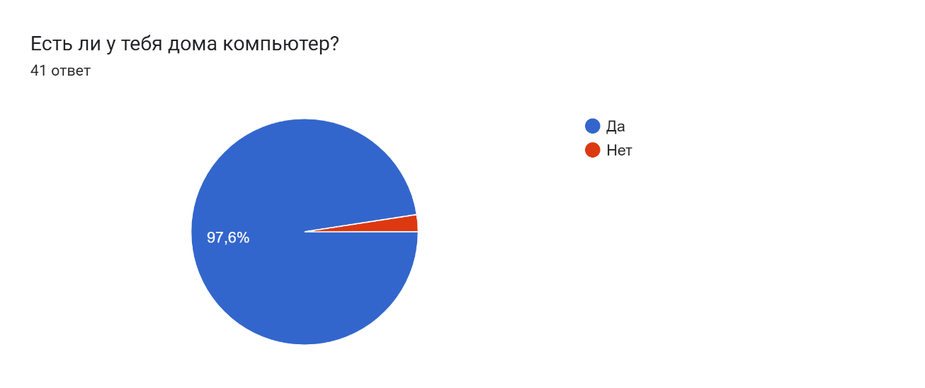

2.
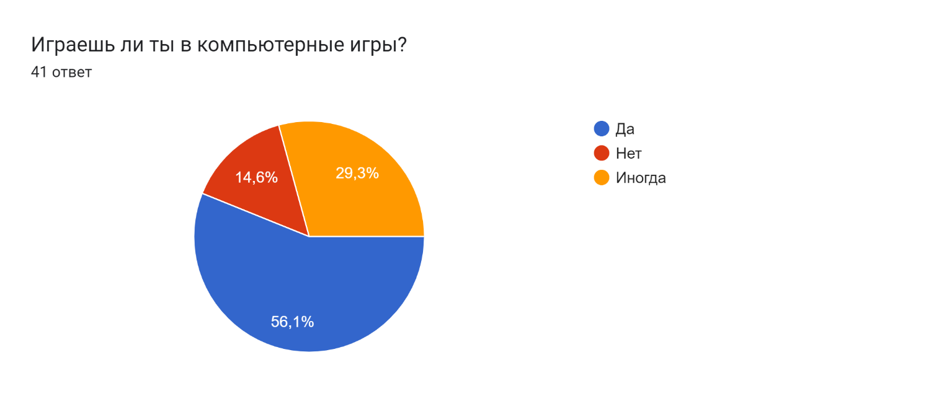

3.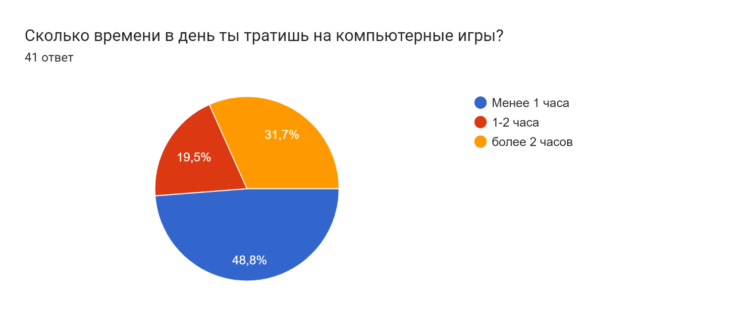

4.
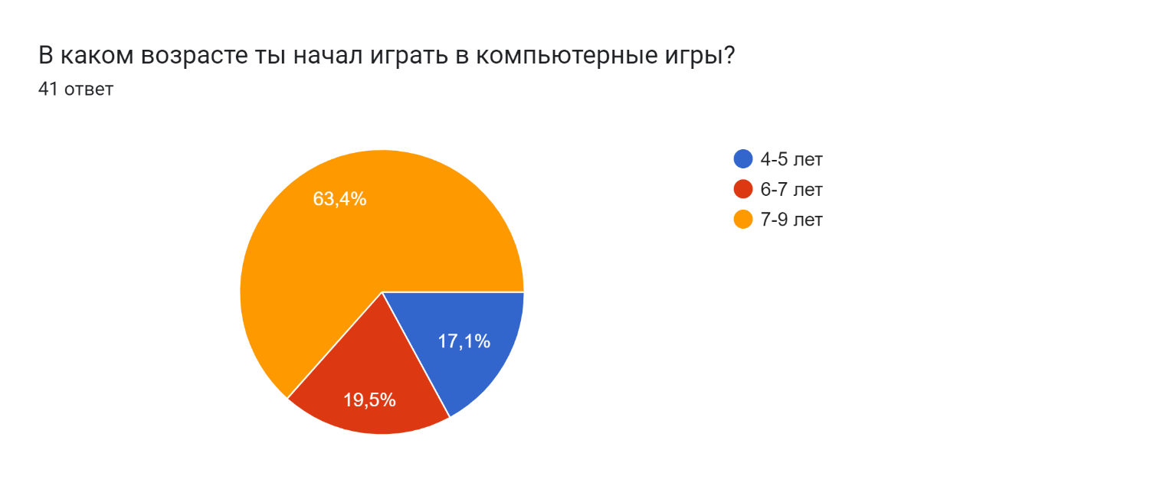

5.
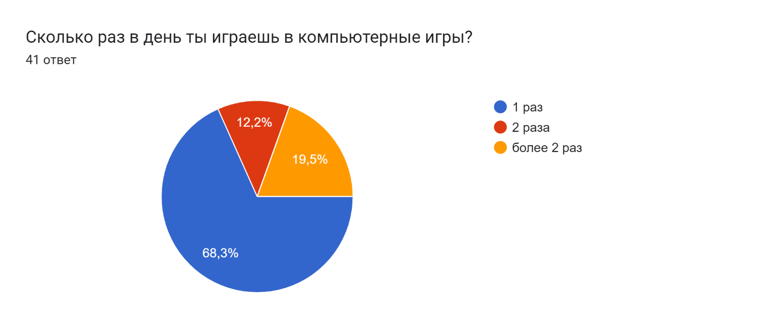

6.
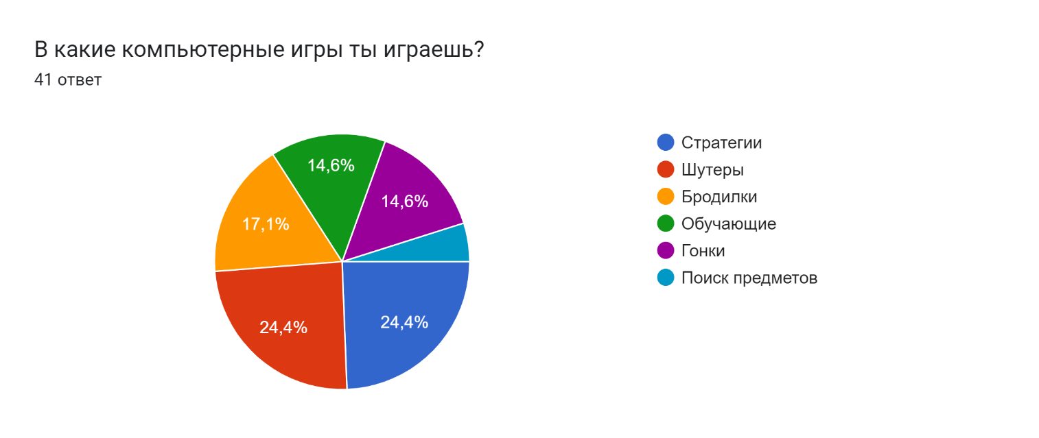
7. 